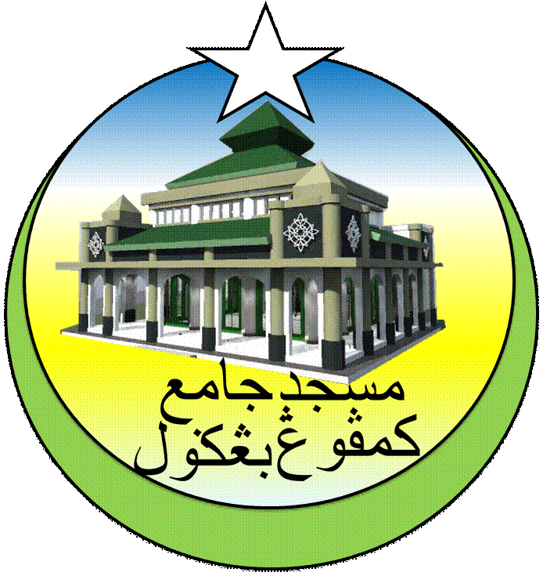**MASJID JAMEK KAMPUNG BANGGOL**

**JALAN POKOK SENA**

**13220 KEPALA BATAS**

**PULAU PINANG**

**TELEFON : PENGERUSI ( 0134261646 ), SETIAUSAHA ( 0134336532 )**

**MINIT MESYUARAT AHLI JAWATANKUASA MASJID JAMEK KAMPUNG BANGGOL BIL 10/2017**

Tarikh : 07 Disember 2017

Masa : 09:15 MALAM

Tempat : Pejabat Pentadbiran Masjid Jamek Kampung Banggol

**KEHADIRAN :**

1. Encik Mohd Sobri Bin Saleh - Pengerusi
2. Encik Mohd Faissol Bin Che Ahmad - Timb. Pengerusi
3. Encik Jefri Bin Din - Setiausaha
4. Encik Mohd Saiful Bin Rosli - Pen. Setiausaha
5. Encik Kamal Bin Hussain - Pen. Bendahari
6. Tuan Haji Nasri Bin Hashim - Imam
7. Encik Othman Bin Omar - Bilal
8. Encik Zulkifli Bin Hashim - Bilal
9. Tuan Haji Yusop Bin Che Mat
10. Tuan Haji Othman Bin Hussain
11. Encik Mohamad Fadzli Bin Ibrahim
12. Encik Ramli Bin Othman
13. Tuan Haji Sohaimi Bin Razali
14. Encik Mohammad Rosli bin Yusof
15. Encik Zabidi Bin Awang
16. Encik Mohamad Hanif Bin Abdullah

**TIDAK HADIR**

1. Tuan Haji Shahidan Bin Ahmad - Bendahari
2. Tuan Haji Suki Bin Husin - Imam
3. En. Muhammad Azri Bin Razali - Imam
4. En. Sohaimi Bin Abdul Hamid - Siak
5. En. Mohd Rizam bin Ishak - Siak
6. Puan Jarina Binti Chek Omar
7. Puan Tuan Bidah Bin Syed Muhammad
8. Encik Saidon Bin Abdul Karim
9. Encik Norizudin bin Ismail
10. Encik Sabarudin Bin Ramus Ali

|  |  |  |
| --- | --- | --- |
| **BIL** | **PERKARA** | **TINDAKAN** |
| **1.** | **UCAPAN PENGERUSI**  Tuan Pengerusi mengucapkan salam dan mengalu-alukan kehadiran semua ahli jawatankuasa yang hadir. Majlis dimulakan dengan bacaan Surah Al Fatihah untuk dihadiahkan kepada junjungan besar Nabi Muhammad S.A.W, ahli keluarga baginda, para sahabat, para tabein dan seluruh muslimin dan muslimat. Tuan Pengerusi mengucapkan jutaan terima kasih di atas Program Maulidur Rasul yang berlansung. Tuan Pengerusi juga menegaskan tentang disiplin masa dan meminta semua AJK mematuhinya. |  |
| **2.** | **MEMBENTANG DAN MENGESAHKAN MINIT MESYUARAT BIL 09/2017**  Setiausaha En. Jefri Bin Din membentangkan minit mesyuarat bil 09/2017. Encik Mohd Faissol Bin Che Ahmad mencadangkan minit mesyuarat bil 09/2017 yang lalu disahkan dan disokong oleh Encik Ramli Bin Othman | Setiausaha |
| **3.** | **PERKARA-PERKARA BERBANGKIT**  **3.1 Membentangkan Laporan Terkini Pembinaan Masjid Baru**   * Pihak JKR telah mengiklankan tender meroboh dan membina semula MJKB pada 7 Disember 2017 yang lalu * Mesyuarat bersama YB Shabudin akan berlansung pada 11 Disember 2017. * 14 Disember 2017 lawatan tapak ke MJKB akan dibuat oleh JKR. * 21 Disember 2017 jualan tender akan dibuat. * 11 Jan 2018 tender akan ditutup seterusnya SST pada 12 Feb 2018 * Lawatan tapak oleh ICU ke Surau Haji Ahmad Tuan Husain, Pondok akan diadakan pada 8 Disember 2017   **3.2 Membentang Skim Pengurusan Jenazah Percuma (SPJP)**   * Seramai 4098 ahli berdaftar dalam SPJP berakhir bulan Disember 2017 * 38 orang anak qaryah yang meninggal di dalam SPJP * Sebanyak 10 batu nisan telah dijual dengan keuntungan sebanyak RM 500 * Caj untuk kematian bukan anak qaryah seramai 7 orang dan jumlah kutipan sebanyak RM 2800. * Hebahan kepada anak qaryah perlu dipertingkatkan supaya lebih ramai yang berdaftar. * Menampal peraturan dan syarat di setiap surau-surau untuk makluman anak qaryah   **3.3 Pembelian Tanah Bersebelahan MJKB**   * 13 Julai 2017 surat permohonan sumbangan kewangan untuk pembelian tanah dihantar kepada CEO Telekom * 31 Julai 2017 satu perjumpaan khas telah dibuat bersama TKM 1 Pulau Pinang YB Dato’ Haji Mohd Rashid Bin Hasnon bagi pengambilan tanah dan permohonan sumbangan. * 3 Ogos 2017 satu salinan surat dan kertas cadangan pembelian tanah telah dihantar ke pejabat JHEAIPP melalui Pejabat Agama Daerah Kepala Batas.   **3.4 Pengemaskinian Akaun Bank**  Pertukaran nama dua lagi akaun di BIMB Butterworth dan Bank Muamalat akan dibuat pada masa terdekat. Bank Persatuan telah dibuat.  **3.5 Program Memanah**  Program memanah dijadikan sebagai aktiviti bulanan MJKB. Perbincangan menetapkan tarikh khas atau minggu khas akan dibuat bagi perlaksaan program berkenaan.  **3.6 KEBERSIHAN DAN PERANAN SIAK**   * Spot Chek tandas oleh Pegawai Pejabat Agama Kepala Batas * Sawang dan kebersihan tandas mestilah sentiasa dicuci dan bersih   **3.7 MEWUJUDKAN KELAB RAKAN MASJID**   * Alhamdulillah kerjasama menggalakkan * Gotong-royong bersama rakan masjid   **3.8 KULIAH BERSAMA MANTAN MUFTI**   * Satu ruang kuliah akan diberikan kepada mantan mufti * Jadual setiap hari sabtu sebulan sekali   **3.9 KUBUR**   * Sebuah bangunan stor akan dibina di tapak perkuburan baru * Perlu perbincangan dengan Majlis Fatwa disebabkan tapak perkuburan merupakan harta wakaf;.   **3.10 ANAK QARYAH YANG TIDAK HADIR SOLAT**   * Ziarah bagi menjemput anak qaryah yang tidak hadir ke masjid untuk mendirikan solat jumaat terutamanya.   **3.11** **KATIL HOSPITAL DAN PERALATAN BANTUAN KESIHATAN UNTUK ANAK QARYAH**   * Skim Bantuan Untuk Anak Qaryah yang memerlukan katil dan bantuan kesihatan lain akan diwujudkan. * Berbincang dengan PPZ Pulau Pinang untuk bantuan berkenaan dan kepentingan anak qaryah * Satu lawatan rasmi ke Pejabat Zakat akan dibuat | Biro Pembinaan Masjid Baru  Biro Kebajikan dan Kemasyarakatan  Biro Pembangunan Masjid Baru  Setiausaha  Biro Pemuda  Biro Keceriaan dan Infrastruktur  Biro Pemuda  Biro Dakwah  Biro Kecerian dan Infrastruktur  Biro Dakwah |
| **4.** | **MEMBENTANG DAN MELULUSKAN LAPORAN KEWANGAN**  Tiada pembentangan kewangan | Bendahari |
| **5.** | **ARAHAN SEMASA JHAIPP / MAIPP / ZAKAT**  Pengerusi telah membaca semua surat masuk daripada Jabatan untuk makluman semua ahli mesyuarat. Antara surat-surat tersebut :   * 13 Nov 2017   Sulat Sunat hajat dan munajat di masjid dan surau seluruh negeri Pulau Pinang   * 13 Nov 2017   Jemputan ke Muzakarah masjid sempena konvensyen AL Islam Rahmatan Lil’ Alamin   * 16 Nov 2017   Jemputan ke Seminar Dalam Hati Ada Taman   * 20 Nov 2017   Majlis Perhimpunan Ummah Sempena Sambutan Maulidurrasul Peringkat Negeri Pulau Pinang tahun 2017/1439   * 23 Nov 2017   Jemputan Menghadiri Program Tabayyun “Keluarga Bahagia Ummah Sejahtera’ Peringkat Daerah Seberang Prai Utara   * 27 Nov 2017   Buku teks khutbah jumaat |  |
| **6.** | **HAL-HAL LAIN**  **6.1 WARISAN PULAU PINANG**   * Tahun 2008 Jabatan Mufti mengesahkan bahawa bangunan lama MJKB tidak selamat digunakan. * Semua AJK berperanan menyebarkan maklumat tentang keadaan masjid lama dan sebab keseluruhan bangunan perlu diroboh.   **6.2 KUBUR**   * AJK memerlukan mandat anak qaryah melalui Mesyuarat Agung Luar Biasa bagi persetujuan penutupan kubur berdekatan bangunan MJKB sepanjang tempoh meroboh dan membina semula MJKB. * Mesyuarat Agung Luar Biasa ini akan diadakan pada 29 Disember 2017 * Notis dan hebahan mesyuarat berkenaan akan diumumkan sesegera mungkin   **6.3 KEM GENERASI SOLEH**   * Kem Generasi Soleh akan diadakan pada 11,12 dan 13 Disember 2017 * 5 orang fasilitator akan dilantik * Makanan bungkus pada malam penutup sebanyak 300 bungkus.   **6.4 KES VIRAL ANAK QARYAH TAMAN KOSKAM**   * Pihak MJKB amat mengambil berat tentang kes berkenaan. Program ziarah dan siasatan akan dibuat dengan kadar segera.   **6.5 JOM KEMBALI KE SEKOLAH**   * Program gunting rambung untuk pelajar sekolah serta bantuan pembelian buku sekolah akan dibuat bagi membantu anak qaryah yang memerlukan. |  |
| **7.** | **PENUTUP**  Tuan Pengerusi mengucapkan terima kasih kepada semua yang hadir dan meminta semua Biro mengambil tindakan segera berkaitan dengan isu yang dibangkitkan.  Mesyuarat ditangguh pada jam 12.15 mlm |  |

**Disediakan Oleh, Disahkan Oleh**

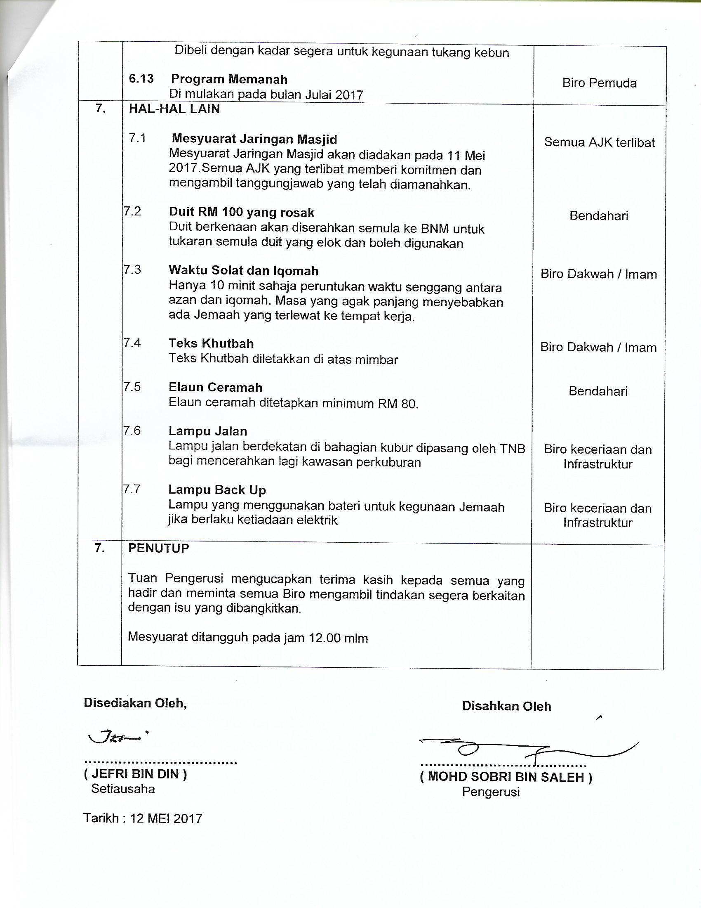

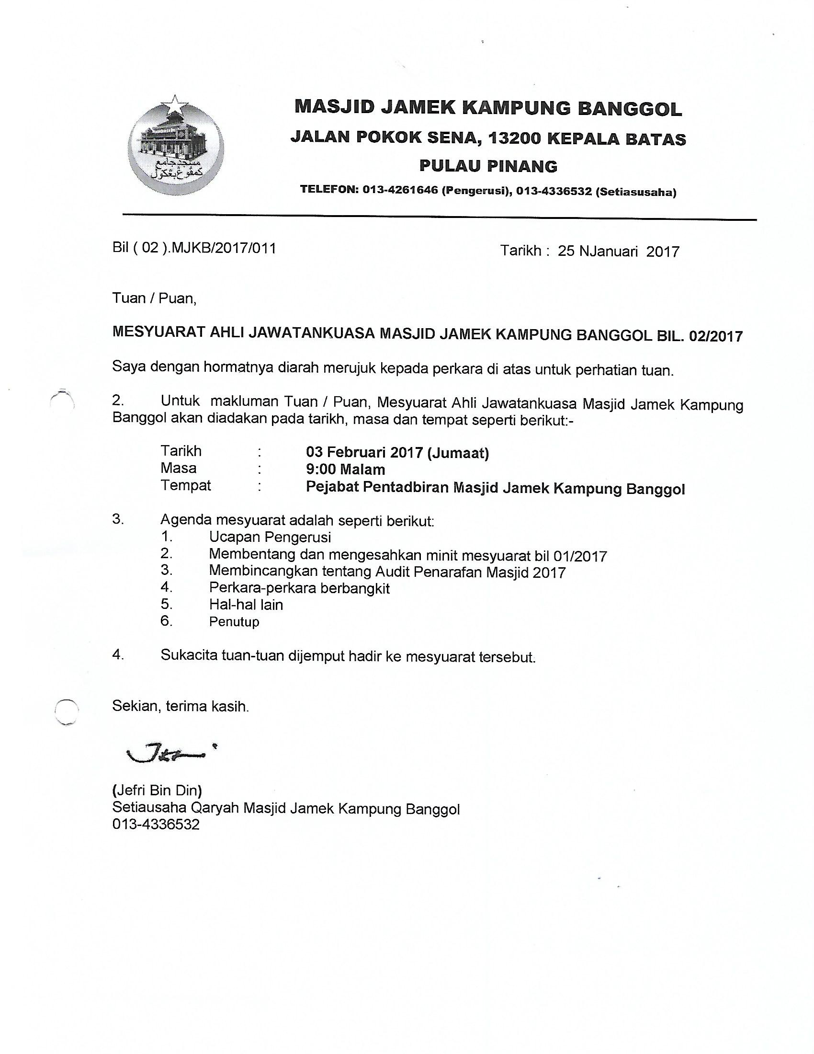

**……………………………… …………………………………**

**( JEFRI BIN DIN ) ( MOHD SOBRI BIN SALEH )**

Setiausaha Pengerusi

Tarikh : 14 Disember 2017